 |  | E
 |  | TG/LEUCA(proj.3)  ORIGINAL: English  DATE: 2024-07-23
INTERNATIONAL UNION FOR THE PROTECTION OF NEW VARIETIES OF PLANTS
 | Geneva
 | DRAFT
 | LEUCANTHEMUM  UPOV Code(s): LEUCA  Leucanthemum Mill. | *
GUIDELINES
FOR THE CONDUCT OF TESTS
FOR DISTINCTNESS, UNIFORMITY AND STABILITY

prepared by an expert from the United Kingdom

to be considered by the

the Enlarged Editorial Committee at its meeting
to be held in Geneva, on January 13 and 15, 2025

Disclaimer: this document does not represent UPOV policies or guidance
Alternative names:*

Botanical name | English | French | German | Spanish
Leucanthemum Mill. | Leucanthemum | Marguerite | Margerite | Margarita

The purpose of these guidelines (“Test Guidelines”) is to elaborate the principles contained in the General Introduction (document TG/1/3), and its associated TGP documents, into detailed practical guidance for the harmonized examination of distinctness, uniformity and stability (DUS) and, in particular, to identify appropriate characteristics for the examination of DUS and production of harmonized variety descriptions.
ASSOCIATED DOCUMENTS
These Test Guidelines should be read in conjunction with the General Introduction and its associated TGP documents.

TABLE OF CONTENTS | PAGE
1. | SUBJECT OF THESE TEST GUIDELINES.......................................................................................................... | 3
2. | MATERIAL REQUIRED......................................................................................................................................... | 3
3. | METHOD OF EXAMINATION................................................................................................................................ | 3
3.1 | Number of Growing Cycles........................................................................................................................ | 3
3.2 | Testing Place............................................................................................................................................. | 3
3.3 | Conditions for Conducting the Examination............................................................................................... | 3
3.4 | Test Design................................................................................................................................................ | 3
3.5 | Additional Tests......................................................................................................................................... | 3

4. | ASSESSMENT OF DISTINCTNESS, UNIFORMITY AND STABILITY................................................................. | 4
4.1 | Distinctness............................................................................................................................................... | 4
4.2 | Uniformity.................................................................................................................................................. | 5
4.3 | Stability...................................................................................................................................................... | 5

5. | GROUPING OF VARIETIES AND ORGANIZATION OF THE GROWING TRIAL................................................ | 5
6. | INTRODUCTION TO THE TABLE OF CHARACTERISTICS................................................................................ | 6
6.1 | Categories of Characteristics..................................................................................................................... | 6
6.2 | States of Expression and Corresponding Notes........................................................................................ | 6
6.3 | Types of Expression.................................................................................................................................. | 6
6.4 | Example Varieties...................................................................................................................................... | 6
6.5 | Legend....................................................................................................................................................... | 7

7. | TABLE OF CHARACTERISTICS/TABLEAU DES CARACTÈRES/MERKMALSTABELLE/TABLA DE CARACTERES...................................................................................................................................................... | 8
8. | EXPLANATIONS ON THE TABLE OF CHARACTERISTICS............................................................................... | 18
8.1 | Explanations covering several characteristics........................................................................................... | 18
8.2 | Explanations for individual characteristics................................................................................................. | 18

9. | LITERATURE......................................................................................................................................................... | 25
10. | TECHNICAL QUESTIONNAIRE............................................................................................................................ | 26

1. | Subject of these Test Guidelines
 | These Test Guidelines apply to all varieties of Leucanthemum Mill.

2. | Material Required
2.1 | The competent authorities decide on the quantity and quality of the plant material required for testing the variety and when and where it is to be delivered. Applicants submitting material from a State other than that in which the testing takes place must ensure that all customs formalities and phytosanitary requirements are complied with.
2.2 | The material is to be supplied in the form of vegetatively propagated young plants.
2.3 | The minimum quantity of plant material, to be supplied by the applicant, should be:
 | 10 plants
2.4 | The plant material supplied should be visibly healthy, not lacking in vigor, nor affected by any important pest or disease.
2.5 | The plant material should not have undergone any treatment which would affect the expression of the characteristics of the variety, unless the competent authorities allow or request such treatment. If it has been treated, full details of the treatment must be given.

3. | Method of Examination
3.1 | Number of Growing Cycles
3.1.1 | The minimum duration of tests should normally be a single growing cycle.
3.1.2 | The testing of a variety may be concluded when the competent authority can determine with certainty the outcome of the test.
3.2 | Testing Place
 | Tests are normally conducted at one place. In the case of tests conducted at more than one place, guidance is provided in TGP/9 “Examining Distinctness”.
3.3 | Conditions for Conducting the Examination
3.3.1 | The tests should be carried out under conditions ensuring satisfactory growth for the expression of the relevant characteristics of the variety and for the conduct of the examination.
3.3.2 | Because daylight varies, color determinations made against a color chart should be made either in a suitable cabinet providing artificial daylight or in the middle of the day in a room without direct sunlight. The spectral distribution of the illuminant for artificial daylight should conform with the CIE Standard of Preferred Daylight D 6500 and should fall within the tolerances set out in the British Standard 950, Part I. These determinations should be made with the plant part placed against a white background. The color chart and version used should be specified in the variety description.

3.4 | Test Design
3.4.1 | Each test should be designed to result in a total of at least 10 plants.
3.4.2 | The design of the tests should be such that plants or parts of plants may be removed for measurement or counting without prejudice to the observations which must be made up to the end of the growing cycle.
3.5 | Additional Tests
 | Additional tests, for examining relevant characteristics, may be established.

4. | Assessment of Distinctness, Uniformity and Stability
4.1 | Distinctness
4.1.1 | General Recommendations
 | It is of particular importance for users of these Test Guidelines to consult the General Introduction prior to making decisions regarding distinctness. However, the following points are provided for elaboration or emphasis in these Test Guidelines.
4.1.2 | Consistent Differences
 | The differences observed between varieties may be so clear that more than one growing cycle is not necessary. In addition, in some circumstances, the influence of the environment is not such that more than a single growing cycle is required to provide assurance that the differences observed between varieties are sufficiently consistent. One means of ensuring that a difference in a characteristic, observed in a growing trial, is sufficiently consistent is to examine the characteristic in at least two independent growing cycles.
4.1.3 | Clear Differences
 | Determining whether a difference between two varieties is clear depends on many factors, and should consider, in particular, the type of expression of the characteristic being examined, i.e. whether it is expressed in a qualitative, quantitative, or pseudo-qualitative manner. Therefore, it is important that users of these Test Guidelines are familiar with the recommendations contained in the General Introduction prior to making decisions regarding distinctness.
4.1.4 | Number of Plants or Parts of Plants to be Examined
 | Unless otherwise indicated, for the purposes of distinctness, all observations on single plants should be made on 9 plants or parts of plants taken from each of 9 plants and any other observations made on all plants in the test, disregarding any off-type plants.
4.1.5 | Method of Observation
 | The recommended method of observing the characteristic for the purposes of distinctness is indicated by the following key in the Table of Characteristics (see document TGP/9 “Examining Distinctness”, Section 4 “Observation of characteristics”):
MG: single measurement of a group of plants or parts of plants
MS: measurement of a number of individual plants or parts of plants
VG: visual assessment by a single observation of a group of plants or parts of plants
VS: visual assessment by observation of individual plants or parts of plants

Type of observation: visual (V) or measurement (M)
“Visual” observation (V) is an observation made on the basis of the expert’s judgment. For the purposes of this document, “visual” observation refers to the sensory observations of the experts and, therefore, also includes smell, taste and touch. Visual observation includes observations where the expert uses reference points (e.g. diagrams, example varieties, side-by-side comparison) or non-linear charts (e.g. color charts). Measurement (M) is an objective observation against a calibrated, linear scale e.g. using a ruler, weighing scales, colorimeter, dates, counts, etc.
Type of record: for a group of plants (G) or for single, individual plants (S)

For the purposes of distinctness, observations may be recorded as a single record for a group of plants or parts of plants (G), or may be recorded as records for a number of single, individual plants or parts of plants (S). In most cases, “G” provides a single record per variety and it is not possible or necessary to apply statistical methods in a plant-by-plant analysis for the assessment of distinctness.

In cases where more than one method of observing the characteristic is indicated in the Table of Characteristics (e.g. VG/MG), guidance on selecting an appropriate method is provided in document TGP/9, Section 4.2.

4.2 | Uniformity
4.2.1 | It is of particular importance for users of these Test Guidelines to consult the General Introduction prior to making decisions regarding uniformity. However, the following points are provided for elaboration or emphasis in these Test Guidelines:
4.2.2 | These Test Guidelines have been developed for the examination of vegetatively propagated varieties. For varieties with other types of propagation, the recommendations in the General Introduction and document TGP/13 "Guidance for new types and species" Section 4.5 "Testing Uniformity" should be followed.
4.2.3 | For the assessment of uniformity of vegetatively propagated varieties, a population standard of 1% and an acceptance probability of at least 95% should be applied. In the case of a sample size of 10 plants, 1 off-type is allowed.
4.3 | Stability
4.3.1 | In practice, it is not usual to perform tests of stability that produce results as certain as those of the testing of distinctness and uniformity. However, experience has demonstrated that, for many types of variety, when a variety has been shown to be uniform, it can also be considered to be stable.
4.3.2 | Where appropriate, or in cases of doubt, stability may be further examined by testing a new plant stock to ensure that it exhibits the same characteristics as those shown by the initial material supplied.

5. | Grouping of Varieties and Organization of the Growing Trial
5.1 | The selection of varieties of common knowledge to be grown in the trial with the candidate varieties and the way in which these varieties are divided into groups to facilitate the assessment of distinctness are aided by the use of grouping characteristics.
5.2 | Grouping characteristics are those in which the documented states of expression, even where produced at different locations, can be used, either individually or in combination with other such characteristics: (a) to select varieties of common knowledge that can be excluded from the growing trial used for examination of distinctness; and (b) to organize the growing trial so that similar varieties are grouped together.
5.3 | The following have been agreed as useful grouping characteristics:
(a) |  | Plant: height (characteristic 1)
(b) |  | Flower head: type (characteristic 12)
(c) |  | Only varieties with flower head: type: single or semi-double: Flower head: disc type (characteristic 13)
(d) |  | Ray floret: type (characteristic 20)
(e) |  | Ray floret: color (characteristic 24) with the following groups:  Gr. 1: white  Gr. 2: light yellow  Gr. 3: medium yellow

5.4 | Guidance for the use of grouping characteristics, in the process of examining distinctness, is provided through the General Introduction and document TGP/9 “Examining Distinctness”.

6. | Introduction to the Table of Characteristics
6.1 | Categories of Characteristics
6.1.1 | Standard Test Guidelines Characteristics
 | Standard Test Guidelines characteristics are those which are approved by UPOV for examination of DUS and from which members of the Union can select those suitable for their particular circumstances.
6.1.2 | Asterisked Characteristics
 | Asterisked characteristics (denoted by *) are those included in the Test Guidelines which are important for the international harmonization of variety descriptions and should always be examined for DUS and included in the variety description by all members of the Union, except when the state of expression of a preceding characteristic or regional environmental conditions render this inappropriate.
6.2 | States of Expression and Corresponding Notes
6.2.1 | States of expression are given for each characteristic to define the characteristic and to harmonize descriptions. Each state of expression is allocated a corresponding numerical note for ease of recording of data and for the production and exchange of the description.

6.2.2 | All relevant states of expression are presented in the characteristic.
6.2.3 | Further explanation of the presentation of states of expression and notes is provided in document TGP/7 “Development of Test Guidelines”.
6.3 | Types of Expression
 | An explanation of the types of expression of characteristics (qualitative, quantitative and pseudo-qualitative) is provided in the General Introduction.
6.4 | Example Varieties
 | Where appropriate, example varieties are provided to clarify the states of expression of each characteristic.

6.5 | Legend
 |  | English |  | français |  | deutsch | español | Example Varieties/  Exemples/  Beispielssorten/  Variedades ejemplo | Note/  Nota
1 | 2 | 3 | 4 | 5 | 6 | 7
 |  | Name of characteristics in English |  | Nom du caractère en français |  | Name des Merkmals auf Deutsch | Nombre del carácter en español
 |  | states of expression |  | types d’expression |  | Ausprägungsstufen | tipos de expresión

1 | Characteristic number
2 | (*) | Asterisked characteristic | – see Chapter 6.1.2
3 | Type of expression
 | QL | Qualitative characteristic | – see Chapter 6.3
 | QN | Quantitative characteristic | – see Chapter 6.3
 | PQ | Pseudo-qualitative characteristic | – see Chapter 6.3
4 | Method of observation (and type of plot, if applicable)
 | MG, MS, VG, VS |  | – see Chapter 4.1.5
5 | (+) | See Explanations on the Table of Characteristics in Chapter 8.2
6 | (a)-(c) | See Explanations on the Table of Characteristics in Chapter 8.1
7 | Not applicable

7. | Table of Characteristics/Tableau des caractères/Merkmalstabelle/Tabla de caracteres

 |  | English |  | français |  | deutsch | español | Example Varieties/  Exemples/  Beispielssorten/  Variedades ejemplo | Note/  Nota
1. | (*) | QN | MG/MS/VG | (+)
 |  | Plant: height |  | Plante : hauteur |  | Pflanze: Höhe | Planta: altura
 |  | very short |  | très basse |  | sehr niedrig | muy baja |  | 1
 |  | very short to short |  | très basse à basse |  | sehr niedrig bis niedrig | muy baja a baja | Luna | 2
 |  | short |  | basse |  | niedrig | baja | Sunrimaiapy | 3
 |  | short to medium |  | basse à moyenne |  | niedrig bis mittel | baja a media |  | 4
 |  | medium |  | moyenne |  | mittel | media | REGLO | 5
 |  | medium to tall |  | moyenne à haute |  | mittel bis hoch | media a alta |  | 6
 |  | tall |  | haute |  | hoch | alta | Becky | 7
 |  | tall to very tall |  | haute à très haute |  | hoch bis sehr hoch | alta a muy alta |  | 8
 |  | very tall |  | très haute |  | sehr hoch | muy alta |  | 9
2. |  | QN | VG | (+)
 |  | Plant: density |  | Plante : densité |  | Pflanze: Dichte | Planta: densidad
 |  | very sparse |  | très lâche |  | sehr locker | muy laxa |  | 1
 |  | sparse |  | lâche |  | locker | laxa | REGLO | 2
 |  | medium |  | moyenne |  | mittel | media | Real Sunbeam | 3
 |  | dense |  | dense |  | dicht | densa | LEUZ0001 | 4
 |  | very dense |  | très dense |  | sehr dicht | muy densa |  | 5
3. |  | QN | VG | (+)
 |  | Stem: pubescence |  | Tige : pilosité |  | Stängel: Behaarung | Tallo: pubescencia
 |  | absent or very sparse |  | absente ou très lâche |  | fehlend oder sehr locker | ausente o muy laxa | Lacrosse | 1
 |  | sparse |  | lâche |  | locker | laxa | Seiryu | 2
 |  | medium |  | moyenne |  | mittel | media |  | 3
 |  | dense |  | dense |  | dicht | densa | Ginga | 4
 |  | very dense |  | très dense |  | sehr dicht | muy densa | LEUZ0001 | 5
4. |  | QN | MG/MS/VG |  | (a)
 |  | Leaf: length |  | Feuille : longueur |  | Blatt: Länge | Hoja: longitud
 |  | very short |  | très courte |  | sehr kurz | muy corta |  | 1
 |  | very short to short |  | très courte à courte |  | sehr kurz bis kurz | muy corta a corta |  | 2
 |  | short |  | courte |  | kurz | corta |  | 3
 |  | short to medium |  | courte à moyenne |  | kurz bis mittel | corta a media | Angel, Macaroon | 4
 |  | medium |  | moyenne |  | mittel | media |  | 5
 |  | medium to long |  | moyenne à longue |  | mittel bis lang | media a larga | Luna | 6
 |  | long |  | longue |  | lang | larga |  | 7
 |  | long to very long |  | longue à très longue |  | lang bis sehr lang | larga a muy larga |  | 8
 |  | very long |  | très longue |  | sehr lang | muy larga | Goldfinch, Real Galaxy | 9
5. |  | QN | MG/MS/VG |  | (a)
 |  | Leaf: width |  | Feuille : largeur |  | Blatt: Breite | Hoja: anchura
 |  | very narrow |  | très étroite |  | sehr schmal | muy estrecha | Angel | 1
 |  | very narrow to narrow |  | très étroite à étroite |  | sehr schmal bis schmal | muy estrecha a estrecha | Macaroon | 2
 |  | narrow |  | étroite |  | schmal | estrecha |  | 3
 |  | narrow to medium |  | étroite à moyenne |  | schmal bis mittel | estrecha a media | Goldfinch, Luna | 4
 |  | medium |  | moyenne |  | mittel | media |  | 5
 |  | medium to broad |  | moyenne à large |  | mittel bis breit | media a ancha | Real Galaxy | 6
 |  | broad |  | large |  | breit | ancha |  | 7
 |  | broad to very broad |  | large à très large |  | breit bis sehr breit | ancha a muy ancha |  | 8
 |  | very broad |  | très large |  | sehr breit | muy ancha |  | 9
6. | (*) | QN | MG/MS/VG |  | (a)
 |  | Leaf: length/width ratio |  | Feuille : rapport longueur/largeur |  | Blatt: Verhältnis Länge/Breite | Hoja: relación longitud/anchura
 |  | very low |  | très bas |  | sehr klein | muy baja |  | 1
 |  | very low to low |  | très bas à bas |  | sehr klein bis klein | muy baja a baja |  | 2
 |  | low |  | bas |  | klein | baja |  | 3
 |  | low to medium |  | bas à moyen |  | klein bis mittel | baja a media | Macaroon | 4
 |  | medium |  | moyen |  | mittel | media | Luna, Real Galaxy | 5
 |  | medium to high |  | moyen à élevé |  | mittel bis groß | media a alta |  | 6
 |  | high |  | élevé |  | groß | alta | Angel | 7
 |  | high to very high |  | élevé à très élevé |  | groß bis sehr groß | alta a muy alta |  | 8
 |  | very high |  | très élevé |  | sehr groß | muy alta | Goldfinch | 9
7. |  | QN | VG |  | (a)
 |  | Leaf: intensity of green color |  | Feuille : intensité de la couleur verte |  | Blatt: Intensität der Grünfärbung | Hoja: intensidad del color verde
 |  | light |  | claire |  | hell | clara | Luna | 1
 |  | medium |  | moyenne |  | mittel | media | Real Sunbeam | 2
 |  | dark |  | foncée |  | dunkel | oscura | LEUZ0003 | 3
8. |  | QN | VG | (+) | (a)
 |  | Leaf: indentations of margin |  | Feuille : denticulations du bord |  | Blatt: Randeinschnitte | Hoja: indentaciones del borde
 |  | very few |  | très rares |  | sehr wenige | muy pocas |  | 1
 |  | few |  | rares |  | wenige | pocas | Luna | 2
 |  | medium |  | moyennes |  | mittel | medias | REGLO | 3
 |  | many |  | nombreuses |  | viele | abundantes | Macaroon, Sunrimaiapy | 4
 |  | very many |  | très nombreuses |  | sehr viele | muy abundantes | Real Sunbeam | 5
9. |  | QN | VG | (+) | (a)
 |  | Leaf: depth of indentations of margin |  | Feuille : profondeur des denticulations du bord |  | Blatt: Tiefe der Randeinschnitte | Hoja: profundidad de las indentaciones del borde
 |  | very shallow |  | très peu profonde |  | sehr flach | muy poco profunda | Luna | 1
 |  | shallow |  | peu profonde |  | flach | poco profunda |  | 2
 |  | medium |  | moyenne |  | mittel | media | Macaroon, Real Sunbeam | 3
 |  | deep |  | profonde |  | tief | profunda | Sunrimaiapy | 4
 |  | very deep |  | très profonde |  | sehr tief | muy profunda | REGLO | 5
10. |  | QN | MG/MS/VG | (+)
 |  | Peduncle: length |  | Pédoncule : longueur |  | Blütenstandsstiel: Länge | Pedúnculo: longitud
 |  | very short |  | très courte |  | sehr kurz | muy corta |  | 1
 |  | very short to short |  | très courte à courte |  | sehr kurz bis kurz | muy corta a corta |  | 2
 |  | short |  | courte |  | kurz | corta | LEUZ0003 | 3
 |  | short to medium |  | courte à moyenne |  | kurz bis mittel | corta a media |  | 4
 |  | medium |  | moyenne |  | mittel | media | Real Dream | 5
 |  | medium to long |  | moyenne à longue |  | mittel bis lang | media a larga |  | 6
 |  | long |  | longue |  | lang | larga | Osiris Neige | 7
 |  | long to very long |  | longue à très longue |  | lang bis sehr lang | larga a muy larga |  | 8
 |  | very long |  | très longue |  | sehr lang | muy larga |  | 9
11. | (*) | PQ | VG | (+)
 |  | Flower bud: color |  | Bouton floral : couleur |  | Blütenknospe: Farbe | Botón floral: color
 |  | RHS colour chart (indicate reference number) |  | Code RHS des couleurs (indiquer le numéro de référence) |  | RHS-Farbkarte (Nummer angeben) | Carta de colores RHS (indíquese el número de referencia)
12. | (*) | PQ | VG | (+) | (b)
 |  | Flower head: type |  | Capitule : type |  | Blütenstand: Typ | Capítulo: tipo
 |  | single |  | simple |  | einfach | sencillo | Angel | 1
 |  | semi-double |  | semi-double |  | halbgefüllt | semidoble | Real Sunbeam, REGLO | 2
 |  | double |  | double |  | gefüllt | doble | Luna | 3
13. | (*) | QL | VG | (+) | (b)
 |  | Only varieties with flower head: type: single or semi-double: Flower head: disc type |  | Seulement les variétés avec capitule : type : simple ou semi-double : Capitule : type de disque |  | Nur Sorten mit Blütenstand: Typ: einfach oder halbgefüllt: Blütenstand: Scheibentyp | Sólo variedades con capítulo: tipo: sencillo o semidoble: Capítulo: tipo de disco
 |  | daisy |  | marguerite |  | margeritenförmig | margarita | Real Sunbeam | 1
 |  | anemone |  | anémone |  | anemonenförmig | anémona | REGLO | 2
14. | (*) | QN | MG/MS/VG | (+) | (b)
 |  | Flower head: diameter |  | Capitule : diamètre |  | Blütenstand: Durchmesser | Capítulo: diámetro
 |  | very small |  | très petit |  | sehr klein | muy pequeño |  | 1
 |  | very small to small |  | très petit à petit |  | sehr klein bis klein | muy pequeño a pequeño |  | 2
 |  | small |  | petit |  | klein | pequeño | Little Miss Muffet | 3
 |  | small to medium |  | petit à moyen |  | klein bis mittel | pequeño a medio |  | 4
 |  | medium |  | moyen |  | mittel | medio | Macaroon | 5
 |  | medium to large |  | moyen à grand |  | mittel bis groß | medio a grande |  | 6
 |  | large |  | grand |  | groß | grande | Real Sunbeam | 7
 |  | large to very large |  | grand à très grand |  | groß bis sehr groß | grande a muy grande |  | 8
 |  | very large |  | très grand |  | sehr groß | muy grande | REGLO | 9
15. |  | QN | MG/MS/VG | (+) | (b)
 |  | Flower head: height |  | Capitule : hauteur |  | Blütenstand: Höhe | Capítulo: altura
 |  | very short |  | très basse |  | sehr niedrig | muy corta | Little Miss Muffet | 1
 |  | very short to short |  | très basse à basse |  | sehr niedrig bis niedrig | muy corta a corta |  | 2
 |  | short |  | basse |  | niedrig | corta | Real Dream | 3
 |  | short to medium |  | basse à moyenne |  | niedrig bis mittel | corta a media |  | 4
 |  | medium |  | moyenne |  | mittel | media | Real Sunbeam | 5
 |  | medium to tall |  | moyenne à haute |  | mittel bis hoch | media a alta |  | 6
 |  | tall |  | haute |  | hoch | alta | Macaroon | 7
 |  | tall to very tall |  | haute à très haute |  | hoch bis sehr hoch | alta a muy alta |  | 8
 |  | very tall |  | très haute |  | sehr hoch | muy alta |  | 9
16. | (*) | QN | MG/MS/VG | (+) | (b)
 |  | Only varieties with flower head: type: single or semi-double: Flower head: disc diameter relative to flower head diameter |  | Seulement les variétés avec capitule : type : simple ou semi-double: Capitule : diamètre du disque par rapport au diamètre du capitule |  | Nur Sorten mit Blütenstand: Typ: einfach oder halbgefüllt: Blütenstand: Scheibendurchmesser im Verhältnis zum Durchmesser des Blütenstandes | Sólo variedades con capítulo: tipo: sencillo o semidoble: Capítulo: diámetro del disco en relación con el diámetro del capítulo
 |  | very small |  | très petit |  | sehr klein | muy pequeño |  | 1
 |  | small |  | petit |  | klein | pequeño | Macaroon | 2
 |  | medium |  | moyen |  | mittel | medio | Real Sunbeam | 3
 |  | large |  | grand |  | groß | grande | REGLO | 4
 |  | very large |  | très grand |  | sehr groß | muy grande |  | 5
17. | (*) | QN | MG/MS/VG |  | (b)
 |  | Only varieties with flower head: type: single or semi-double: Flower head: ray floret number |  | Seulement les variétés avec capitule : type : simple ou semi-double : Capitule : nombre de fleurs ligulées |  | Nur Sorten mit Blütenstand: Typ: einfach oder halbgefüllt: Blütenstand: Anzahl Zungenblüten | Sólo variedades con capítulo: tipo: sencillo o semidoble: Capítulo: número de flores liguladas
 |  | very few |  | très petit |  | sehr gering | muy bajo | Little Miss Muffet | 1
 |  | very few to few |  | très petit à petit |  | sehr gering bis gering | muy bajo a bajo |  | 2
 |  | few |  | petit |  | gering | bajo | Sunrimaiapy | 3
 |  | few to medium |  | petit à moyen |  | gering bis mittel | bajo a medio |  | 4
 |  | medium |  | moyen |  | mittel | medio | REGLO | 5
 |  | medium to many |  | moyen à élevé |  | mittel bis hoch | medio a alto |  | 6
 |  | many |  | élevé |  | hoch | alto | LEUZ0001 | 7
 |  | many to very many |  | élevé à très élevé |  | hoch bis sehr hoch | alto a muy alto |  | 8
 |  | very many |  | très élevé |  | sehr hoch | muy alto | Macaroon | 9
18. |  | QN | VG |  | (b)
 |  | Only varieties with flower head: type: double: Ray floret: density |  | Seulement les variétés avec capitule : type : double : Fleur ligulée : densité |  | Nur Sorten mit Blütenstand: Typ: gefüllt: Zungenblüte: Dichte | Sólo variedades con capítulo: tipo: doble: Flor ligulada: densidad
 |  | very sparse |  | très lâche |  | sehr locker | muy laxa | Summer Snowball | 1
 |  | sparse |  | lâche |  | locker | laxa |  | 2
 |  | medium |  | moyenne |  | mittel | media | Osiris Neige | 3
 |  | dense |  | dense |  | dicht | densa | Luna | 4
 |  | very dense |  | très dense |  | sehr dicht | muy densa |  | 5
19. |  | QN | VG | (+) | (b), (c)
 |  | Flower head: attitude of ray florets at base |  | Capitule : port des fleurs ligulées à la base |  | Blütenstand: Stellung der Zungenblüten an der Basis | Capítulo: porte de las flores liguladas en la base
 |  | moderately ascending |  | modérément redressé |  | mäßig nach oben abstehend | moderadamente orientado hacia arriba | Daisy Duke | 1
 |  | weakly ascending |  | faiblement redressé |  | etwas nach oben abstehend | débilmente orientado hacia arriba | Becky | 2
 |  | horizontal |  | horizontal |  | waagerecht | horizontal | Sunrimaiapy | 3
 |  | weakly descending |  | faiblement retombant |  | etwas herablaufend | débilmente descendente | Macaroon | 4
 |  | moderately descending |  | modérément retombant |  | mäßig herablaufend | moderadamente descendente |  | 5
20. | (*) | PQ | VG | (+) | (b), (c)
 |  | Ray floret: type |  | Fleur ligulée : type |  | Zungenblüte: Typ | Flor ligulada: tipo
 |  | ligulate |  | ligulé |  | zungenförmig | ligulado | GFLEUWHMTN | 1
 |  | divided ligulate |  | ligulé découpé |  | zungenförmig gelappt | ligulado dividido | Luna | 2
 |  | divided |  | découpé |  | gelappt | dividido | Real Galaxy | 3
 |  | spatulate |  | spatulé |  | spatelförmig | espatulado | Doleuswedaso | 4
 |  | divided spatulate |  | spatulé découpé |  | spatelförmig gelappt | espatulado dividido | Lacrosse | 5
 |  | divided funnel shaped |  | en forme d'entonnoir découpé |  | trichterförmig gelappt | en forma de embudo dividido | Osiris Neige | 6
21. | (*) | QN | MG/MS/VG |  | (b), (c)
 |  | Ray floret: length |  | Fleur ligulée : longueur |  | Zungenblüte: Länge | Flor ligulada: longitud
 |  | very short |  | très courte |  | sehr kurz | muy corta |  | 1
 |  | very short to short |  | très courte à courte |  | sehr kurz bis kurz | muy corta a corta |  | 2
 |  | short |  | courte |  | kurz | corta | Little Miss Muffet | 3
 |  | short to medium |  | courte à moyenne |  | kurz bis mittel | corta a media |  | 4
 |  | medium |  | moyenne |  | mittel | media | LEUZ0001 | 5
 |  | medium to long |  | moyenne à longue |  | mittel bis lang | media a larga |  | 6
 |  | long |  | longue |  | lang | larga | Daisy Duke | 7
 |  | long to very long |  | longue à très longue |  | lang bis sehr lang | larga a muy larga |  | 8
 |  | very long |  | très longue |  | sehr lang | muy larga |  | 9
22. | (*) | QN | MG/MS/VG |  | (b), (c)
 |  | Only varieties with ray floret: type: ligulate or spatulate: Ray floret: width |  | Seulement les variétés avec fleur ligulée : type : ligulé ou spatulé : Fleur ligulée : largeur |  | Nur Sorten mit Zungenblüte: Typ: zungenförmig oder spatelförmig: Zungenblüte: Breite | Sólo variedades con flor ligulada: tipo: ligulado o espatulado: Flor ligulada: anchura
 |  | very narrow |  | très étroite |  | sehr schmal | muy estrecha | Angel | 1
 |  | narrow |  | étroite |  | schmal | estrecha |  | 2
 |  | medium |  | moyenne |  | mittel | media | GFLEUWHMTN | 3
 |  | broad |  | large |  | breit | ancha | Daisy Duke | 4
 |  | very broad |  | très large |  | sehr breit | muy ancha |  | 5
23. | (*) | QN | MG/MS/VG |  | (b), (c)
 |  | Only varieties with ray floret: type: ligulate or spatulate: Ray floret: length/width ratio |  | Seulement les variétés avec fleur ligulée : type : ligulé ou spatulé : Fleur ligulée : rapport longueur/largeur |  | Nur Sorten mit Zungenblüte: Typ: zungenförmig oder spatelförmig: Zungenblüte: Verhältnis Länge/Breite | Sólo variedades con flor ligulada: tipo: ligulado o espatulado: Flor ligulada: relación longitud/anchura
 |  | very low |  | très bas |  | sehr klein | muy baja | GFLEUWHMTN | 1
 |  | very low to low |  | très bas à bas |  | sehr klein bis klein | muy baja a baja |  | 2
 |  | low |  | bas |  | klein | baja | Real Dream | 3
 |  | low to medium |  | bas à moyen |  | klein bis mittel | baja a media |  | 4
 |  | medium |  | moyen |  | mittel | media |  | 5
 |  | medium to high |  | moyen à élevé |  | mittel bis groß | media a alta | REGLO | 6
 |  | high |  | élevé |  | groß | alta |  | 7
 |  | high to very high |  | élevé à très élevé |  | groß bis sehr groß | alta a muy alta | Angel | 8
 |  | very high |  | très élevé |  | sehr groß | muy alta |  | 9
24. | (*) | PQ | VG |  | (b), (c)
 |  | Ray floret: color |  | Fleur ligulée : couleur |  | Zungenblüte: Farbe | Flor ligulada: color
 |  | RHS colour chart (indicate reference number) |  | Code RHS des couleurs (indiquer le numéro de référence) |  | RHS-Farbkarte (Nummer angeben) | Carta de colores RHS (indíquese el número de referencia)
25. |  | PQ | VG |  | (b), (c)
 |  | Ray floret: color of tip if different |  | Fleur ligulée : couleur de l'extrémité si différente |  | Zungenblüte: Farbe der Spitze, falls abweichend | Flor ligulada: color de la punta si es diferente
 |  | RHS colour chart (indicate reference number) |  | Code RHS des couleurs (indiquer le numéro de référence) |  | RHS-Farbkarte (Nummer angeben) | Carta de colores RHS (indíquese el número de referencia)
26. | (*) | PQ | VG |  | (b), (c)
 |  | Only varieties with ray floret: type: ligulate or spatulate: Ray floret: longitudinal axis |  | Seulement les variétés avec fleur ligulée : type : ligulé ou spatulé : Fleur ligulée : axe longitudinal |  | Nur Sorten mit Zungenblüte: Typ: zungenförmig oder spatelförmig: Zungenblüte: Längsachse | Sólo variedades con flor ligulada: tipo: ligulado o espatulado: Flor ligulada: eje longitudinal
 |  | incurved |  | incurvée |  | aufgebogen | incurvado | REGLO | 1
 |  | straight |  | droite |  | gerade | recto | Real Sunbeam | 2
 |  | recurved |  | recourbée |  | zurückgebogen | recurvado | Daisy Duke | 3
27. |  | QN | VG | (+) | (b), (c)
 |  | Ray floret: degree of curvature |  | Fleur ligulée : degré de courbure |  | Zungenblüte: Stärke der Biegung | Flor ligulada: grado de curvatura
 |  | very weak |  | très faible |  | sehr gering | muy débil | REGLO | 1
 |  | weak |  | faible |  | gering | débil |  | 2
 |  | medium |  | moyen |  | mittel | medio | Luna | 3
 |  | strong |  | fort |  | stark | fuerte | LEUZ0003 | 4
 |  | very strong |  | très fort |  | sehr stark | muy fuerte | LEUZ0001 | 5
28. | (*) | PQ | VG | (+) | (b), (c)
 |  | Only varieties with ray floret: type: ligulate or spatulate: Ray floret: shape of apex |  | Seulement les variétés avec fleur ligulée : type : ligulé ou spatula : Fleur ligulée : forme de l'apex |  | Nur Sorten mit Zungenblüte: Typ: zungenförmig oder spatelförmig: Zungenblüte: Form des Apex | Sólo variedades con flor ligulada: tipo: ligulado o espatulado: Flor ligulada: forma del ápice
 |  | acute |  | aigue |  | spitz | aguda | Becky | 1
 |  | rounded |  | arrondie |  | abgerundet | redondeada | REGLO | 2
 |  | truncate |  | tronquée |  | gerade | truncada | Real Sunbeam | 3
29. |  | QN | VG
 |  | Ray floret: number of indentations |  | Fleur ligulée : nombre de denticulations |  | Zungenblüte: Anzahl Einschnitte | Florida ligulada: número de indentaciones
 |  | absent or very few |  | absent ou très petit |  | fehlend oder sehr gering | ausente o muy bajo |  | 1
 |  | few |  | petit |  | gering | bajo | Becky | 2
 |  | medium |  | moyen |  | mittel | medio | Luna | 3
 |  | many |  | élevé |  | hoch | alto |  | 4
 |  | very many |  | très élevé |  | sehr hoch | muy alto | Osiris Neige | 5
30. | (*) | PQ | VG | (+) | (b), (c)
 |  | Ray floret: depth of indentations |  | Fleur ligulée : profondeur des denticulations |  | Zungenblüte: Tiefe der Einschnitte | Flor ligulada: profundidad de las indentaciones
 |  | all shallow |  | toutes peu profondes |  | alle tief | todas pocos profundas | Daisy Duke | 1
 |  | mainly shallow, some medium or deep |  | principalement peu profondes, certaines moyennes ou profondes |  | überwiegend flach, einige mittel oder tief | principalmente poco profundas, algunas medias o profundas | Luna | 2
 |  | mainly medium |  | principalement moyennes |  | überwiegend mittel | principalmente medias | Macaroon | 3
 |  | some medium, some deep |  | certaines moyennes, d'autres profondes |  | einige mittel, einige tief | algunas medias, algunas profundas | LaSpider | 4
 |  | all deep |  | toutes profondes |  | alle tief | todas profundas | Engelina | 5
31. |  | PQ | VG | (+) | (b)
 |  | Only varieties with flower head: type: single or semi-double: Disc: color before anthesis |  | Seulement les variétés avec capitule : type : simple ou semi-double : Disque : couleur avant l'anthèse |  | Nur Sorten mit Blütenstand: Typ: einfach oder halbgefüllt: Scheibe: Farbe vor der Blüte | Sólo variedades con capítulo: tipo: sencillo o semidoble: Disco: color antes de la antesis
 |  | yellow green |  | vert-jaune |  | gelbgrün | verde amarillento | Real Galaxy | 1
 |  | yellow |  | jaune |  | gelb | amarillo | Sunrimaiapy | 2
 |  | yellow orange |  | orange-jaune |  | gelborange | naranja amarillento | Real Sunbeam | 3
32. | (*) | PQ | VG | (+) | (b)
 |  | Only varieties with flower head: type: single or semi-double: Disc: color after anthesis |  | Seulement les variétés avec capitule : type : simple ou semi-double: Disque : couleur après l'anthèse |  | Nur Sorten mit Blütenstand: Typ: einfach oder halbgefüllt: Scheibe: Farbe nach der Blüte | Sólo variedades con capítulo: tipo: sencillo o semidoble: Disco: color después de la antesis
 |  | white |  | blanc |  | weiß | blanco | Angel | 1
 |  | yellow |  | jaune |  | gelb | amarillo | REGLO | 2
 |  | yellow orange |  | orange-jaune |  | gelborange | naranja amarillento | Real Sunbeam | 3
33. |  | QN | MG/MS/VG |  | (b)
 |  | Only varieties with flower head: type: single or semi-double: Disc: number of ray florets within disc |  | Seulement les variétés avec capitule : type : simple ou semi-double: Disque : nombre de fleurs ligulées à l'intérieur du disque |  | Nur Sorten mit Blütenstand: Typ: einfach oder halbgefüllt: Scheibe: Anzahl Zungenblüten innerhalb der Scheibe | Sólo variedades con capítulo: tipo: sencillo o semidoble: Disco: número de flores liguladas dentro del disco
 |  | absent or few |  | absent ou petit |  | fehlend oder gering | ausente o bajo | Daisy Duke | 1
 |  | medium |  | moyen |  | mittel | medio | Macaroon | 2
 |  | many |  | élevé |  | hoch | alto |  | 3
34. |  | QN | MG/MS/VG | (+) | (b)
 |  | Only varieties with flower head: disc type: anemone: Disc floret: length |  | Seulement les variétés avec capitule : type de disque : anémone : Fleuron : longueur |  | Nur Sorten mit Blütenstand: Scheibentyp: anemonenförmig: Scheibenblüte: Länge | Sólo variedades con capítulo: tipo de disco: anémona: Flósculo: longitud
 |  | very short |  | très courte |  | sehr kurz | muy corta | Angel | 1
 |  | short |  | courte |  | kurz | corta |  | 2
 |  | medium |  | moyenne |  | mittel | media | REGLO | 3
 |  | long |  | longue |  | lang | larga |  | 4
 |  | very long |  | très longue |  | sehr lang | muy larga |  | 5

8. | Explanations on the Table of Characteristics
8.1 | Explanations covering several characteristics
 | Observations should be made at the time of full flowering.
 | Characteristics containing the following key in the Table of Characteristics should be examined as indicated below:
(a) | Observations should be made on fully developed leaves from the middle third of the stem, and, unless otherwise indicated, on the upper surface.
(b) | Observations should be made on fresh, fully open flowers. In the case of single and semi-double flower head types, 2 or 3 rows of disc florets should have opened.
(c) | Observations should be made on ray florets from the outer rows, and, unless otherwise indicated, on the upper surface.

8.2 | Explanations for individual characteristics
Ad. 1: Plant: height

Observation should be made from the surface of the growing medium to the highest point of the plant.

Ad. 2: Plant: density

​Observations should be made taking into account the stems, leaves and flowers.

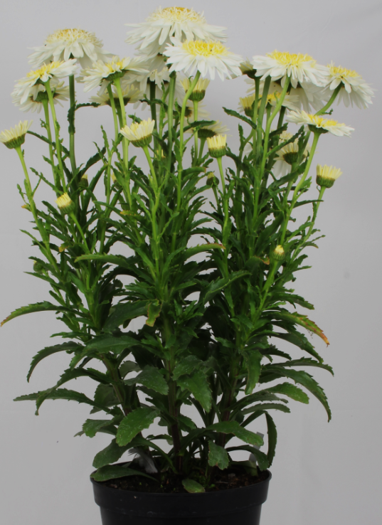 | 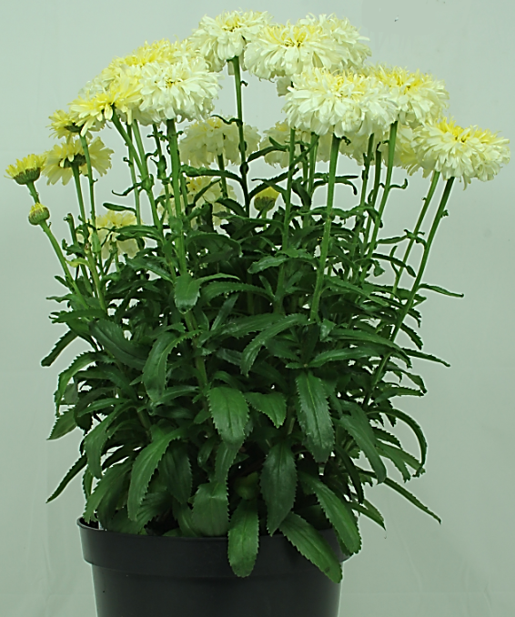 | 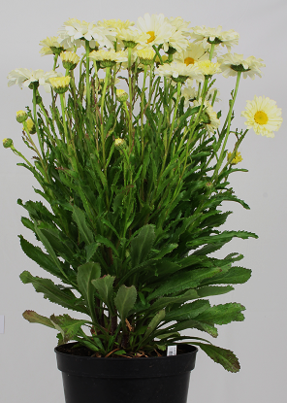
2 | 3 | 4
sparse | medium | dense

Ad. 3: Stem: pubescence

Observations should be made in the middle third of the stem.

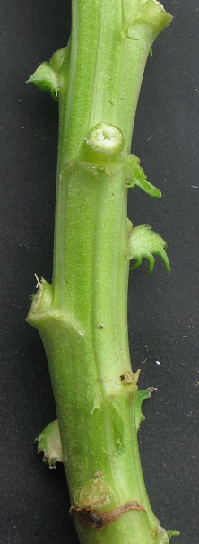 | 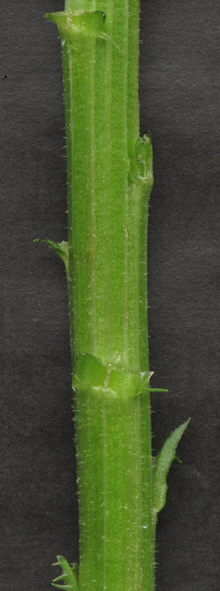 | 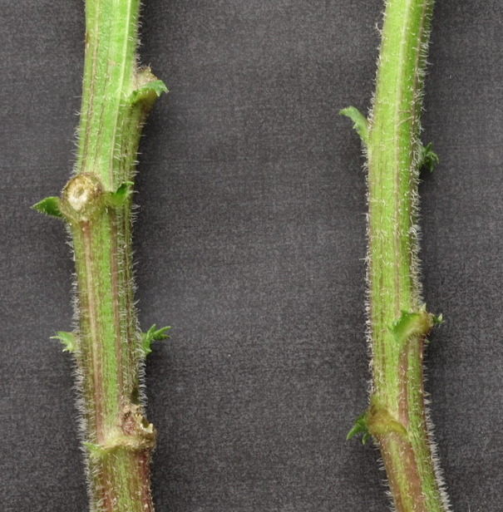 | 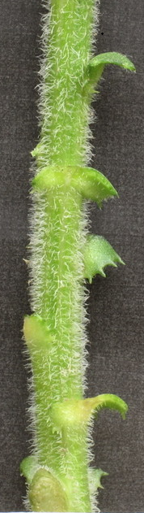
1 | 2 | 4 | 5
absent or very sparse | sparse | dense | very dense

Ad. 8: Leaf: indentations of margin

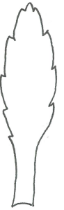 | 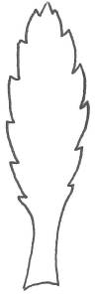 | 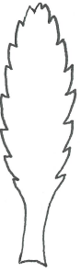 | 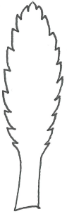 | 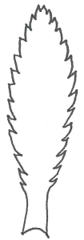
1 | 2 | 3 | 4 | 5
very few | few | medium | many | very many

Ad. 9: Leaf: depth of indentations of margin

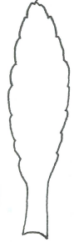 | 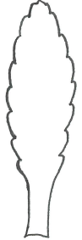 | 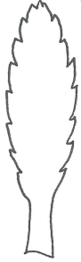 | 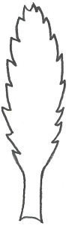 | 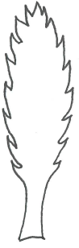
1 | 2 | 3 | 4 | 5
very shallow | shallow | medium | deep | very deep

Ad. 10: Peduncle: length

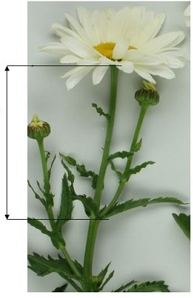

Ad. 11: Flower bud: color

Observations should be made on the outer side of the ray florets just before the bud opens.

Ad. 12: Flower head: type

A single flower head has less than 2 full rows of ray florets, a semi-double flower head has 2 or more rows of ray florets and a clearly defined disc, a double flower head has many rows of ray florets and the disc florets are not clearly defined into a disc or not visible.

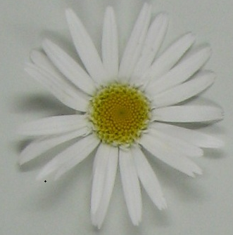 | 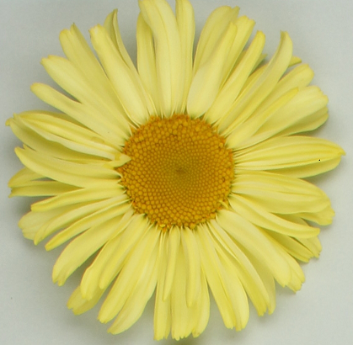 | 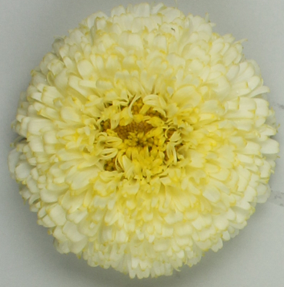
1 | 2 | 3
single | semi-double | double

Ad. 13: Only varieties with flower head: type: single or semi-double: Flower head: disc type

Varieties with anemone disc type are ones where the disc florets are of a petaloid type. Varieties with daisy disc may have additional ray florets within the disc but these are not modified disc florets. The illustration below shows examples of varieties with daisy type disc with additional ray florets (top), and without additional ray florets (bottom). For note 2, the illustrations show examples of varieties with anemone disc but with different lengths of disc florets, very short (top), and medium (bottom).

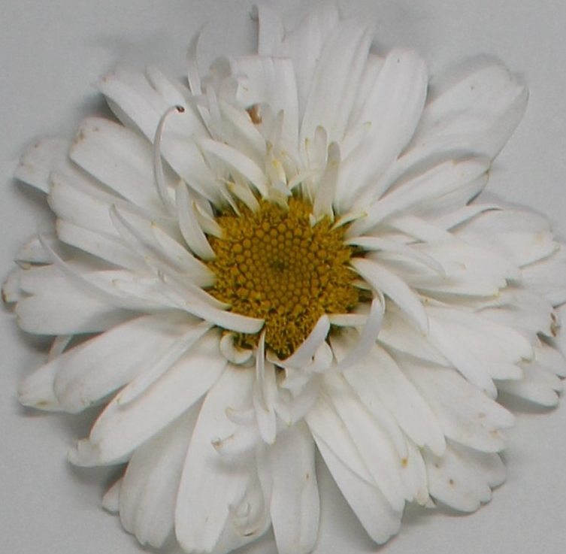 | 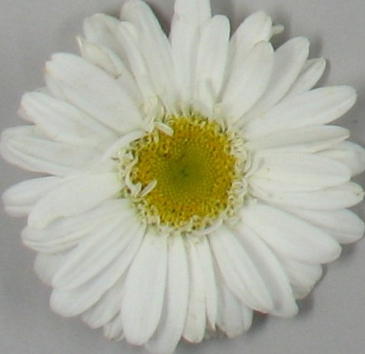
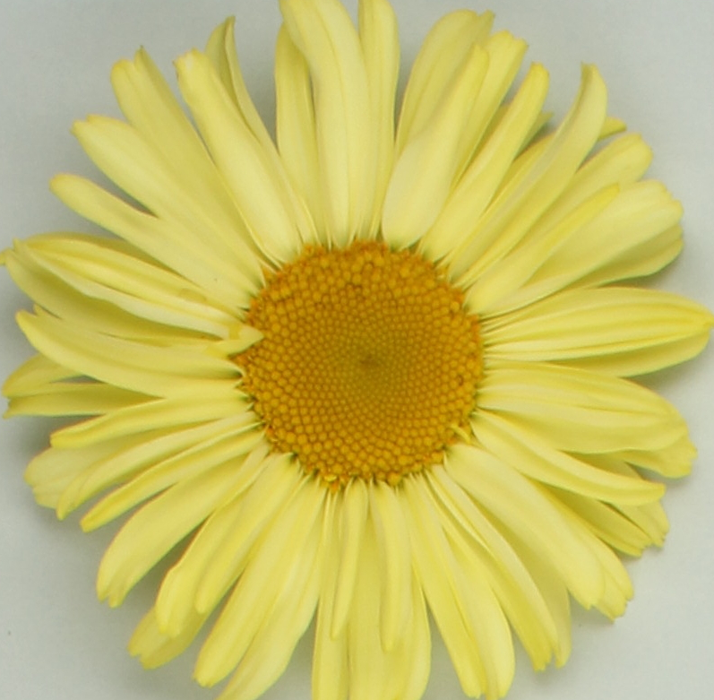 | 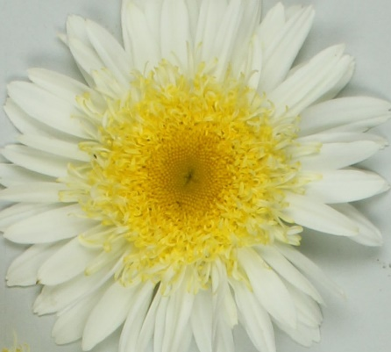
1 | 2
daisy | anemone

Ad. 14: Flower head: diameter

Observations should be made on the natural diameter of the flower head.

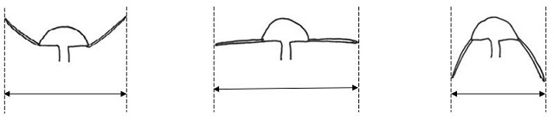

Ad. 15: Flower head: height

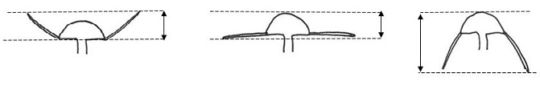

Ad. 16: Only varieties with flower head: type: single or semi-double: Flower head: disc diameter relative to flower head diameter

Observations should be made excluding any extra ray florets that are present in the disc.

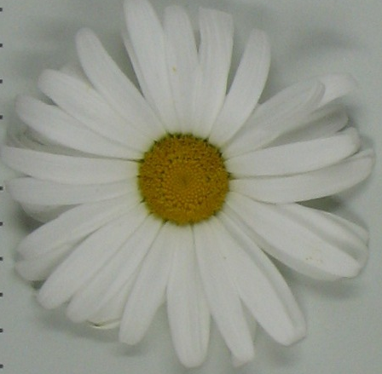
2 | 3 | 4
small | medium | large

Ad. 19: Flower head: attitude of ray florets at base

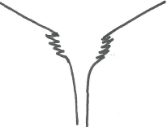 | 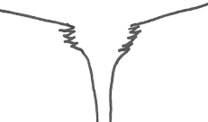 | 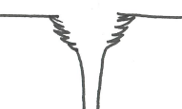 | 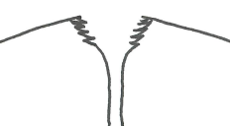 | 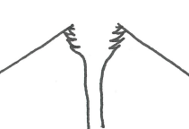
1 | 2 | 3 | 4 | 5
moderately ascending | weakly ascending | horizontal | weakly descending | moderately descending

Ad. 20: Ray floret: type

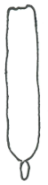 | 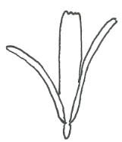 | 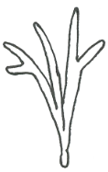 | 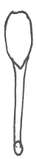 | 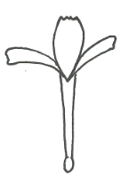 | 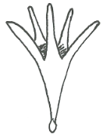
1 | 2 | 3 | 4 | 5 | 6
ligulate | divided ligulate | divided | spatulate | divided spatulate | divided funnel shaped

Ad. 27: Ray floret: degree of curvature

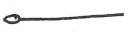 | 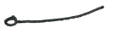 | 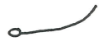 | 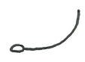 | 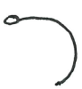
1 | 2 | 3 | 4 | 5
very weak | weak | medium | strong | very strong

Ad. 28: Only varieties with ray floret: type: ligulate or spatulate: Ray floret: shape of apex

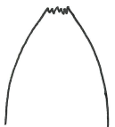 | 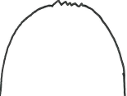 | 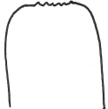
1 | 2 | 3
acute | rounded | truncate

Ad. 30: Ray floret: depth of indentations

 | 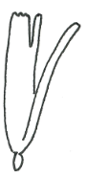 | 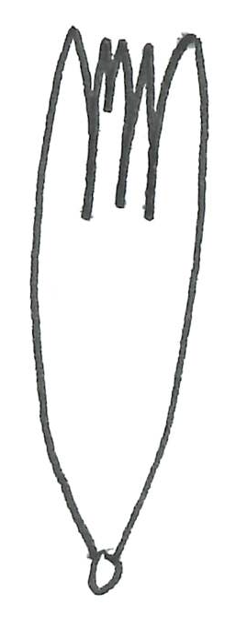 | 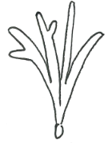 | 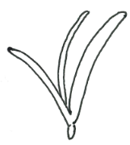
1 | 2 | 3 | 4 | 5
all shallow | mainly shallow, some medium or deep | mainly medium | some medium, some deep | all deep

Ad. 31: Only varieties with flower head: type: single or semi-double: Disc: color before anthesis

Observations should be made on the part of the disc that has not started to dehisce.

Ad. 32: Only varieties with flower head: type: single or semi-double: Disc: color after anthesis

Observations should be made on the part of the disc where anthers have started to dehisce.

Ad. 34: Only varieties with flower head: disc type: anemone: Disc floret: length

Observations should be made on the florets in the outer 2 or 3 rows of the disc.

9. | Literature

Brickell, C. 2016: The Royal Horticultural Society A - Z Encyclopedia of Garden Plants. Dorling Kindersley, London, GB, pp. 616 to 617.

10. | Technical Questionnaire

TECHNICAL QUESTIONNAIRE | Page {x} of {y} | Reference Number:

Application date:
(not to be filled in by the applicant)
TECHNICAL QUESTIONNAIRE
to be completed in connection with an application for plant breeders' rights

1. | Subject of the Technical Questionnaire
 | 1.1 | Botanical name | Leucanthemum Mill.
 | 1.2 | Common name | Leucanthemum

2. | Applicant
 | Name
 | Address
 | Telephone No.
 | Fax No.
 | E-mail address
 | Breeder (if different from
 | applicant)

3. | Proposed denomination and breeder's reference
 | Proposed denomination
 | (if available)
 | Breeder's reference

TECHNICAL QUESTIONNAIRE |  |  | Page {x} of {y} | Reference Number:
#4. | Information on the breeding scheme and propagation of the variety
 | 4.1 | Breeding scheme
 | Variety resulting from:
4.1.1 | Crossing
(a) | controlled cross | [ ]
(please state parent variety)

(…………………..……………..…) x (……………..…………………..…)

female parent male parent

(b) | partially known cross | [ ]
(please state known parent variety(ies))

(…………………..……………..…) x (……………..…………………..…)

female parent male parent

(c) | unknown cross | [ ]
4.1.2 | Mutation  (please state parent variety) | [ ]
4.1.3 | Discovery and development  (please state where and when discovered and how developed) | [ ]
4.1.4 | Other  (Please provide details) | [ ]

TECHNICAL QUESTIONNAIRE | Page {x} of {y} | Reference Number:

 | 4.2 | Method of propagating the variety
4.2.1 | Seed-propagated varieties
4.2.2 | Vegetative propagation
(a) | Cuttings | [ ]
(b) | In vitro propagation | [ ]
(c) | Division | [ ]
(d) | Other (state method) | [ ]
4.2.3 | Other  (Please provide details) | [ ]

TECHNICAL QUESTIONNAIRE | Page {x} of {y} | Reference Number:

5. | Characteristics of the variety to be indicated (the number in brackets refers to the corresponding characteristic in Test Guidelines; please mark the note which best corresponds).

 | Characteristics | Example Varieties | Note
5.1  (1) | Plant: height
 | very short |  | 1 [ ]
 | very short to short | Luna | 2 [ ]
 | short | Sunrimaiapy | 3 [ ]
 | short to medium |  | 4 [ ]
 | medium | REGLO | 5 [ ]
 | medium to tall |  | 6 [ ]
 | tall | Becky | 7 [ ]
 | tall to very tall |  | 8 [ ]
 | very tall |  | 9 [ ]
5.2  (12) | Flower head: type
 | single | Angel | 1 [ ]
 | semi-double | Real Sunbeam, REGLO | 2 [ ]
 | double | Luna | 3 [ ]
5.3  (13) | Only varieties with flower head: type: single or semi-double: Flower head: disc type
 | daisy | Real Sunbeam | 1 [ ]
 | anemone | REGLO | 2 [ ]
5.4  (20) | Ray floret: type
 | ligulate | GFLEUWHMTN | 1 [ ]
 | divided ligulate | Luna | 2 [ ]
 | divided | Real Galaxy | 3 [ ]
 | spatulate | Doleuswedaso | 4 [ ]
 | divided spatulate | Lacrosse | 5 [ ]
 | divided funnel shaped | Osiris Neige | 6 [ ]
5.5(i)  (24) | Ray floret: color
 | RHS colour chart (indicate reference number)
5.5(ii)  (24) | Ray floret: color
 | white | REGLO | 1 [ ]
 | light yellow | Macaroon | 2 [ ]
 | medium yellow | Real Sunbeam | 3 [ ]
 | other (please specify) |  | [ ]

TECHNICAL QUESTIONNAIRE | Page {x} of {y} | Reference Number:

6. | Similar varieties and differences from these varieties
Please use the following table and box for comments to provide information on how your candidate variety differs from the variety (or varieties) which, to the best of your knowledge, is (or are) most similar. This information may help the examination authority to conduct its examination of distinctness in a more efficient way.

Denomination(s) of variety(ies) similar to your candidate variety | Characteristic(s) in which your candidate variety differs from the similar variety(ies) | Describe the expression of the characteristic(s) for the similar variety(ies) | Describe the expression of the characteristic(s) for your candidate variety

Example | Plant: height | short | medium

 | Comments:

TECHNICAL QUESTIONNAIRE | Page {x} of {y} | Reference Number:

#7. | Additional information which may help in the examination of the variety
7.1 | In addition to the information provided in sections 5 and 6, are there any additional characteristics which may help to distinguish the variety?
 | Yes | [ ] | No | [ ]
 | (If yes, please provide details)
7.2 | Are there any special conditions for growing the variety or conducting the examination?
 | Yes | [ ] | No | [ ]
 | (If yes, please provide details)
7.3 | Other information
A representative color photograph of the variety displaying its main distinguishing feature(s), should accompany the Technical Questionnaire. The photograph will provide a visual illustration of the candidate variety which supplements the information provided in the Technical Questionnaire.
The key points to consider when taking a photograph of the candidate variety are:
• Indication of the date and geographic location
• Correct labeling (breeder’s reference)
• Good quality printed photograph (minimum 10 cm x 15 cm) and/or sufficient resolution electronic format version (minimum 960 x 1280 pixels)”
Further guidance on providing photographs with the Technical Questionnaire is available in document TGP/7 "Development of Test Guidelines", Guidance Note 35 (http://www.upov.int/tgp/en/).
[The link provided may be deleted by members of the Union when developing authorities’ own test guidelines.]

TECHNICAL QUESTIONNAIRE | Page {x} of {y} | Reference Number:

8. | Authorization for release
 | (a) | Does the variety require prior authorization for release under legislation concerning the protection of the environment, human and animal health?
 |  | Yes | [ ] | No | [ ]
 | (b) | Has such authorization been obtained?
 |  | Yes | [ ] | No | [ ]
 | If the answer to (b) is yes, please attach a copy of the authorization.

9. Information on plant material to be examined or submitted for examination

9.1 The expression of a characteristic or several characteristics of a variety may be affected by factors, such as pests and disease, chemical treatment (e.g. growth retardants or pesticides), effects of tissue culture, different rootstocks, scions taken from different growth phases of a tree, etc.
9.2 The plant material should not have undergone any treatment which would affect the expression of the characteristics of the variety, unless the competent authorities allow or request such treatment. If the plant material has undergone such treatment, full details of the treatment must be given. In this respect, please indicate below, to the best of your knowledge, if the plant material to be examined has been subjected to:

 | (a) | Microorganisms (e.g. virus, bacteria, phytoplasma) | Yes [ ] | No [ ]
 | (b) | Chemical treatment (e.g. growth retardant, pesticide) | Yes [ ] | No [ ]
 | (c) | Tissue culture | Yes [ ] | No [ ]
 | (d) | Other factors | Yes [ ] | No [ ]
 | Please provide details for where you have indicated “yes”.

10. | I hereby declare that, to the best of my knowledge, the information provided in this form is correct:
 | Applicant’s name
 | Signature |  | Date

[End of document]

